Gissa tyget!  Para ihop tygerna med rätt råvaror.  Ylletyg  Fleece  Siden  Bomull  Viscose (uttalas viskås) | 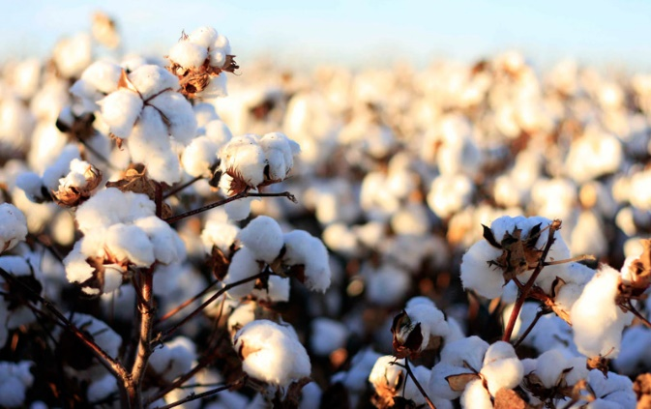
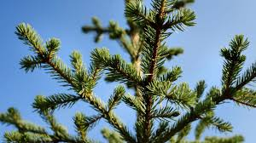 | 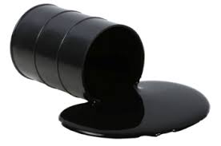
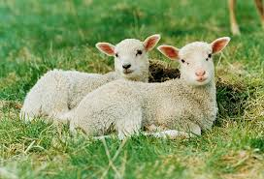 | 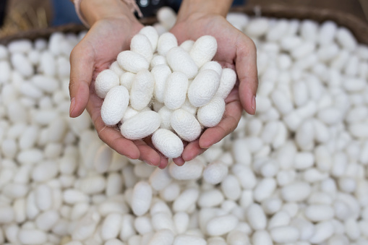
Extrafrågor | Vad är skillnaden mellan stickade och vävda tyger?
Vilket material tror du är mest miljövänligt?

Namn:____________________________________________

